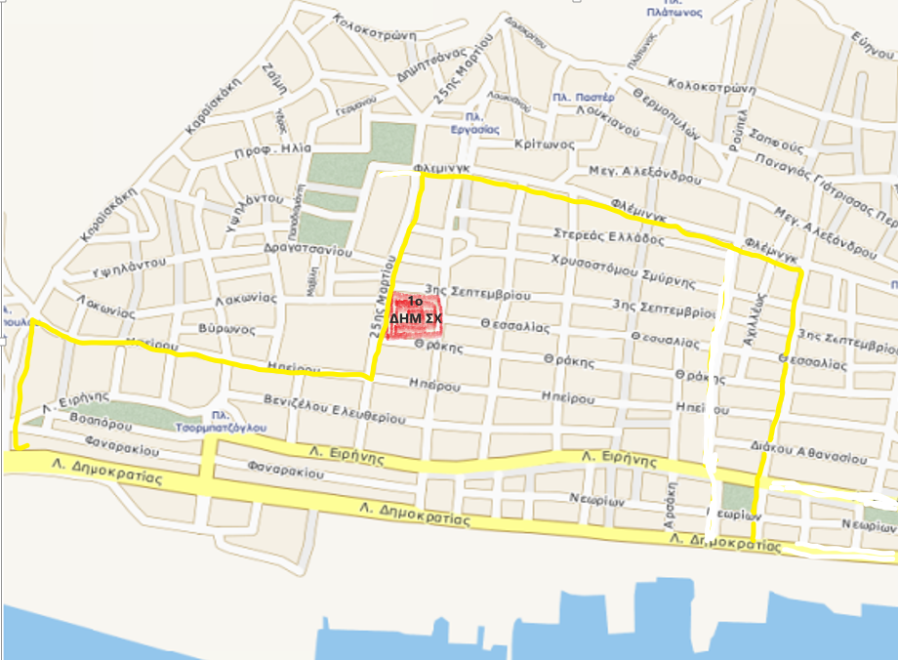
ΧΑΡΤΗΣ ΟΡΙΩΝ 1^{ου} ΔΗΜ ΣΧ ΠΕΡΑΜΑΤΟΣ

ΔΙΕΥΚΡΙΝΙΣΕΙΣ
25ης ΜΑΡΤΙΟΥ | ΑΠΌ Λ.ΕΙΡΗΝΗΣ ΩΣ ΗΠΕΙΡΟΥ ΟΛΗ  ΑΠΌ ΗΠΕΙΡΟΥ ΩΣ ΦΛΕΜΙΝΓΚ ΟΙ ΖΥΓΟΙ
ΒΥΖΑΝΤΙΟΥ | ΑΠΌ ΗΠΕΙΡΟΥ ΩΣ Λ. ΕΙΡΗΝΗΣ ΟΛΗ
ΗΠΕΙΡΟΥ | ΑΠΌ 25ης ΜΑΡΤΙΟΥ ΩΣ ΣΟΦ.ΒΕΝΙΖΕΛΟΥ ΟΛΗ  και 2-68
Λ.ΔΗΜΟΚΡΑΤΙΑΣ | 1-2 ΩΣ 227
Λ.ΕΙΡΗΝΗΣ | 1-145 | 2-176
ΠΛΟΥΤΩΝΟΣ | ΑΠΌ ΗΠΕΙΡΟΥ ΩΣ Λ. ΕΙΡΗΝΗΣ ΟΛΗ
ΠΟΝΤΙΩΝ | ΩΣ ΗΠΕΙΡΟΥ ΟΛΗ
ΣΟΦ. ΒΕΝΙΖΕΛΟΥ | ΑΠΌ ΦΛΕΜΙΝΓΚ ΩΣ Λ. ΔΗΜΟΚΡΑΤΙΑΣ ΟΙ ΖΥΓΟΙ ΑΡΙΘΜΟΙ
ΝΕΩΡΙΩΝ | ΕΩΣ ΣΟΦ. ΒΕΝΙΖΕΛΟΥ ΟΛΗ
ΚΑΝΑΡΗ | ΕΩΣ ΗΠΕΙΡΟΥ ΟΛΗ
Η ΦΛΕΜΙΓΚ ΕΙΝΑΙ ΕΚΤΟΣ ΤΩΝ ΟΡΙΩΝ ΤΟΥ ΣΧΟΛΕΙΟΥ

